Paris, le 29 août 2018

Communiqué de presse
Cap sur la data de l’investissement public local :
les données 2017 disponibles !
Dans le cadre de ses missions, l’Observatoire de Finances et de la Gestion publique Locales (OFGL) collecte, analyse et partage des informations sur les finances et la gestion des collectivités locales.
En mai dernier, l’OFGL mettait en ligne une application web permettant l’accès simplifié aux données financières sur les investissements des collectivités locales.
La nouvelle version de l’application inclut dorénavant l’analyse des résultats financiers sur 2017 et les données sur les conseils régionaux.
Pour mémoire : cet outil en libre accès, d’utilisation simple et intuitive, permet de dresser un portrait financier de l’investissement public local et de son financement sur un échantillon de collectivités que l’utilisateur choisit et compare à un groupe de référence. L’outil donne également la possibilité d'isoler une entité parmi ce groupe.
Le résultat final, obtenu en trois clics, se présente sous la forme de représentations graphiques et de données individuelles que l’utilisateur peut extraire pour construire sa propre analyse.
Ces restitutions fournissent ainsi aux décideurs locaux et à leurs partenaires des éléments qui peuvent les accompagner dans le développement des politiques publiques locales.
www.ofgl-capsur.fr
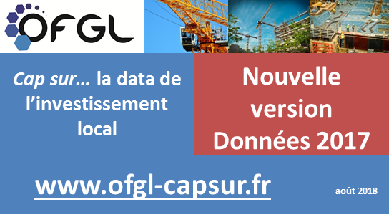
*****

L’OFGL en quelques lignes…
L’Observatoire des Finances et de la Gestion publique Locales (OFGL) a été créé en 2016 par la loi NOTRe. Il remplace l’Observatoire des Finances Locales.
Présidé par le Président du Comité des Finances Locales, André Laignel, l’Observatoire voit ses compétences élargies. Lieu de partage et de réflexion entre les différentes parties prenantes, il a pour mission d’établir, de collecter, d’analyser et de diffuser des informations portant sur la gestion des collectivités territoriales.
L’Observatoire intervient sur des thématiques diverses, répondant aux demandes formulées par son Conseil d’orientation composé d’élus et de représentants de l’Etat. Ses premiers chantiers sont : le lancement d’une étude en vue de la création d’une plateforme de données partagées ; l’analyse des dépenses d’investissement des collectivités ; l’analyse des exonérations, dégrèvements et compensations fiscales ; la modernisation des indicateurs de ressources et charges.
Par ailleurs, l’Observatoire publie chaque année un rapport annuel réalisé par les équipes de la DGCL. Il constitue, depuis plus de 20 ans, une référence en matière d’informations financières et fiscales sur le secteur public local.
L’OFGL s’appuie sur l’expertise des membres de son Comité scientifique et technique. Il est composé d’administrations centrales et organismes publics (CGET, CNFPT, Cour des comptes/CRC, Dir. du Budget, DGCL, DGFiP, DG Trésor, IG, INSEE,...), d’associations d’élus (AdCF, ADF, AMF, AMRF, APVF, France Urbaine, Régions de France, Villes de France), d’associations d’agents de la FPT (AATF, ADT-INET, AITF, AFIGESE, SNDGCT) et de personnalités qualifiées (universitaires, administrateurs territoriaux et experts).
Il dispose, pour coordonner les acteurs et réaliser des études spécifiques, d’une équipe de quatre personnes, un secrétaire général et trois chargés de missions.
Site : www.collectivites-locales.gouv.fr/ofgl
LinkedIn : www.linkedin.com/company/ofgl
Contact : contact@ofgl.fr

